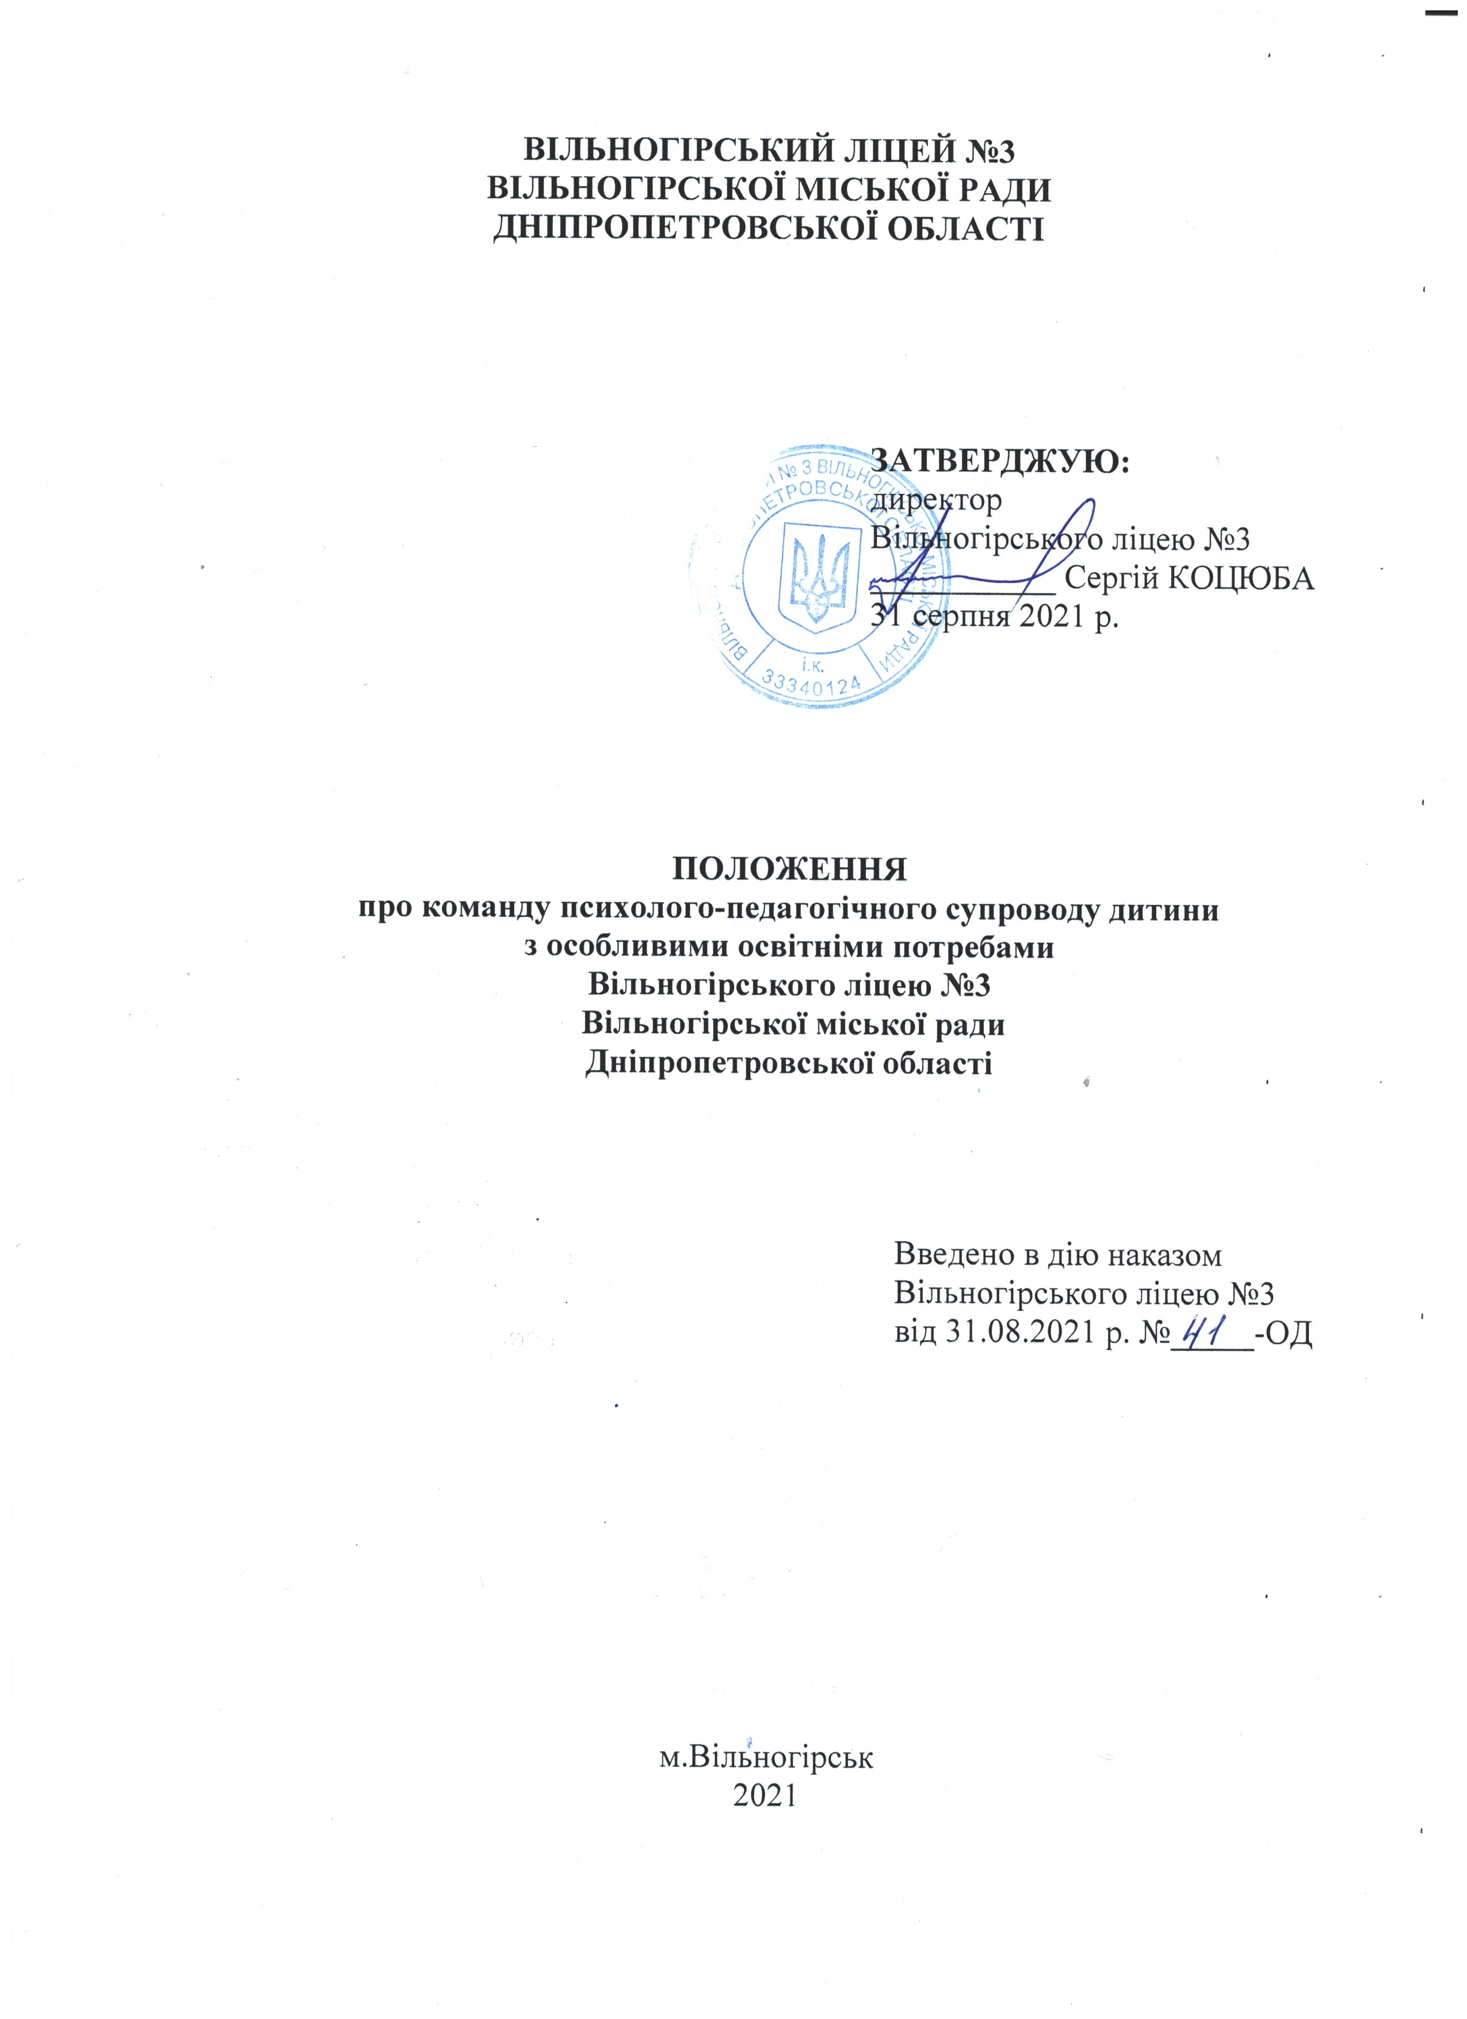
І. Загальні положення
1. Це Положення визначає основні принципи, завдання та функції, а також порядок організації діяльності команди психолого-педагогічного супроводу дітей з особливими освітніми потребами (далі - Команда супроводу), які здобувають освіту в умовах інклюзивного навчання у Вільногірському ліцеї №3 Вільногірської міської ради Дніпропетровської області.
2. Під час організації роботи Команди супроводу Вільногірський ліцей №3 керується Законом України «Про освіту», Примірним положенням про команду психолого-педагогічного супроводу дитини з особливими освітніми потребами в закладі загальної середньої та дошкільної освіти затверджений наказом Міністерства освіти і науки України від 08.06.2018 року № 609.
3. У цьому Положенні терміни вживаються в такому значенні:
- індивідуальна навчальна програма - документ (частина ІПР), який окреслює коло знань, умінь та навичок, що підлягають засвоєнню з кожного окремого навчального предмету у процесі навчання у закладі загальної середньої освіти з метою реалізації індивідуальної освітньої траєкторії дитини з особливими освітніми потребами (далі дитини з ООП). Містить перелік тем матеріалу, що вивчається, рекомендації щодо кількості годин на кожну тему, час, відведений на вивчення всього курсу;
- індивідуальний освітній план - документ (частина ІПP), що визначає послідовність, форму і темп засвоєння дитиною з ООП у закладі дошкільної освіти компонентів освітньої програми з метою реалізації її індивідуальної освітньої траєкторії.
Інші терміни вживаються у значеннях, наведених в Законі України “Про освіту”.
4. Персональний склад Команди супроводу затверджується наказом керівника закладу освіти, в якому здобувають освіту діти з ООП.
5. Команда супроводу дитини з ООП співпрацює з ІРЦ з питань надання корекційно-розвиткових послуг та методичного забезпечення її діяльності.
ІІ. Склад учасників Команди супроводу
1. Склад Команди супроводу визначається з урахуванням освітніх потреб дитини з ООП.
2. До складу Команди супроводу дитини з ООП входять:
- постійні учасники: директор або заступник директора з навчально-виховної роботи, педагогічний працівник (класний керівник), вчителі, асистент вчителя, практичний психолог, соціальний педагог, вчитель-дефектолог (з урахуванням освітніх потреб дитини з ООП), вчитель-реабілітолог та батьки або законні представники (далі - батьки) дитини з ООП тощо;
- залучені фахівці: медичний працівник закладу освіти, лікар, асистент дитини, спеціалісти системи соціального захисту населення, служби у справах дітей тощо.
ІІІ. Принципи діяльності Команди супроводу
1. Основними принципами діяльності Команци супроводу є:
- повага до індивідуальних особливостей дитини з ООП;
- дотримання інтересів дитини з OOH, недопущення дискримінації та порушення її прав;
- командний підхід;
- активна співпраця з батьками дитини з ООП, залучення їх до освітнього
- процесу та розробки IПP;
- конфіденційність та дотримання етичних принципів;
- міжвідомча співпраця.
IV. Завдання Команди супроводу
1. Команда супроводу виконує наступні завдання:
- збір інформації про особливості розвитку дитини, її інтереси, труднощі, освітні потреби на етапах створення, реалізації та моніторингу виконання ІПP;
- визначення напрямів психолого-педагогічних та корекційно-розвиткових послуг, що можуть бути надані в межах закладу освіти на підставі висновку ІРЦ, та забезпечення надання цих послуг;
- розроблення ІПР для кожної дитини з ООП та моніторинг її виконання з метою коригування та визначення динаміки розвитку дитини;
- надання методичної підтримки педагогічним працівникам закладу освіти з організації інклюзивного навчання;
- створення належних умов для інтеграції дітей з ООП в освітнє середовище;
- проведення консультативної роботи з батьками дітей з ООП щодо особливостей їх розвитку, навчання та виховання;
- проведення інформаційно-просвітницької роботи у закладі освіти серед педагогічних працівників; батьків і дітей з метою недопущення дискримінації та порушення прав дитини; формування дружнього та неупередженого ставлення до дітей з ООП.
V. Основні функції учасників Команди супроводу
Адміністрація закладу освіти (директор або заступник директора з навчально-виховної роботи/вихователь-методист):
- формування складу Команди супроводу;
- призначення відповідальної особи щодо координації розроблення ІПР;
- організація роботи Команди супроводу;
- контроль за виконанням висновку ІРЦ;
- залучення фахівців (в тому числі фахівців ІРЦ) для надання психолого педагогічних та корекційно-розвиткових послуг дітям з ООП;
- контроль за виконанням завдань учасниками Команди супроводу своїх функцій;
- розроблення спільно з іншими учасниками Команди супроводу індивідуального навчального плану дитини з ООП;
- залучення батьків дитини з ООП до розроблення і погодження ІПР;
- оцінка діяльності педагогічних працівників, залучених до реалізації ІПР;
- моніторинг виконання ІПР.
Практичний психолог:
- вивчення та моніторинг психічного розвитку дитини з ООП;
- психологічний супровід дитини з ООП;
- надання корекційно-розвиткових послуг дитині з ООП згідно з IПP¹;
- надання рекомендацій, консультацій та методичної допомоги педагогічним працівникам закладу освіти у роботі з дитиною з ООП;
- консультативна робота з батьками дитини з ООП;
- просвітницька робота щодо формування психологічної готовності в учасників освітнього процесу до взаємодії в інклюзивному середовищі.
Соціальний педагог:
- соціально-педагогічний патронаж дитини з ООП та її батьків;
- виявлення соціальних проблем, які потребують негайного вирішення, при потребі, направлення до відповідних фахівців з метою надання допомоги;
- вивчення соціальних умов розвитку дитини з ООП;
- соціалізація дитини з ООП, адаптація її у новому колективі;
- інформування дитини з ООП та її батьків про мережу закладів позашкільної освіти, залучення дитини до участі в гуртках, секціях з урахуванням її можливостей;
- надання рекомендацій учасникам освітнього процесу щодо шляхів ефективної інтеграції дитини з ООП в колектив однолітків, формування позитивного мікроклімату в дитячому колективі, подолання особистісних, міжособистісних конфліктів;
- захист прав дитини з ООП, за відповідним дорученням представлення її інтересів у відповідних органах та службах.
Вчителі-дефектологи (вчитель-логопед, сурдопедагог, тифлопедагог, олігофренопедагог), вчитель-реабілітолог:
- надання корекційно-розвиткових послуг дитині з ООП, згідно ІПP;
- моніторинг досягнень у відповідній сфері розвитку дитини, згідно ІПР;
- надання рекомендацій педагогічним працівникам щодо особливостей організації освітнього процесу, реалізації корекційно-розвиткових цілей в процесі навчання, технології для досягнення кінцевих цілей навчання, визначених в ІПР та застосування адаптацій (модифікацій);
- консультативна робота з батьками дитини з ООП;
Педагогічний працівник початкових класів (класний керівник), педагогічні працівники предметів/вихователь:
- забезпечення освітнього процесу дитини з ООП з урахуванням особливостей її розвитку та ІПP;
- підготовка інформації для учасників засідання Команди супроводу про особливості навчально-пізнавальної діяльності дитини з ООП, її сильні сторони та потреби; результати виконання дитиною навчальної програми/освітнього плану;
- участь у підготовці індивідуального навчального плану дитини з ООП;
- розробка індивідуальної навчальної програми в закладі загальної середньої освіти та індивідуального освітнього плану в закладі дошкільної освіти;
- визначення спільно з іншими педагогічними працівниками рівня Досягнення кінцевих цілей навчання; передбачених ІПP;
- створення належного мікроклімату в колективі;
- надання інформації батькам про стан засвоєння навчальної програми/освітнього плану дитиною з ООП.
Асистент вчителя/вихователя:
- спостереження за дитиною з метою вивчення її індивідуальних особливостей, схильностей, інтересів та потреб;
- участь в організації освітнього процесу дитини з ООП;
- участь у розробці ІПP;
- участь у підготовці індивідуального навчального плану та індивідуальної навчальної програми/індивідуального освітнього плану (для закладів дошкільної освіти);
- адаптація освітнього середовища; навчальних Матеріалів відповідно до потенційних можливостей та з урахуванням індивідуальних особливостей розвитку дитини з ООП;
- оцінка спільно з педагогічним працівником/вихователем рівня досягнення кінцевих цілей навчання, передбачених ІПР;
- підготовка інформації для учасників засідання Команди супроводу за результатами спостереження за дитиною щодо її індивідуальних особливостей, інтересів та потреб;
- надання інформації батькам, педагогічним працівникам щодо особливостей розвитку дитини з ООП.
Батьки дитини з ООП:
- доведення інформації про дитину (стиль, спосіб навчання, успіхи, труднощі у виконанні домашніх завдань);
- прийняття участі у роботі Команди супроводу, в тому числі залучення до складання ІПP;
- створення умов для навчання, виховання та розвитку дитини.
Медичний працівник закладу освіти:
- інформування учасників Команди супроводу про стан здоров’я дитини та її психофізичні особливості;
- за необхідністю, здійснює збір додаткової інформації від батьків, закладу охорони здоров’я щодо стану здоров’я дитини.
VI. Організація роботи Команди супроводу
1. Загальне керівництво Командою супроводу дітей з ООП покладається на директора або заступника директора з навчально-виховної роботи, який несе відповідальність за виконання покладених на Команду завдань та розподіл функцій між її учасниками.
2. Робота Команди супроводу здійснюється в межах основного робочого часу працівників.
3. Однією з організаційних форм діяльності Команди супроводу є засідання її учасників, яке проводиться не менше трьох разів протягом навчального року.
За потреби скликаються позачергові засідання. Ініціювати позачергове засідання Команди супроводу може будь-хто з її учасників.
4. Головою засідання Команди супроводу є директор або заступник директора з навчально-виховної роботи.
5. Рішення засідання Команди супроводу приймаються за результатами колегіального обговорення інформації кожного її учасника відкритим голосуванням (за умови присутності на засіданні не менше 2/3 від загального складу).
6. Рішення засідання Команди супроводу оформляється протоколом, який веде секретар засідання. Протокол засідання підписується головою, секретарем та всіма учасниками засідання.
7. Секретар призначається із числа складу постійних учасників Команди супроводу.
VII. Організація надання психолога-педагогічних та корекційно-розвиткових послуг дитині з особливими освітніми потребами
1. Відповідно до висновку ІРЦ, індивідуальної програми реабілітації дитини з інвалідністю (за наявності), результатів психолого-педагогічного вивчення дитини Команда супроводу складає індивідуальну програму розвитку дитини з ООП впродовж 2-х тижнів з моменту початку освітнього процесу.
ІПР погоджується батьками та затверджується керівником закладу освіти.
2. Команда супроводу переглядає ІПР з метою її коригування та визначення прогресу розвитку дитини у закладі загальної середньої освіти двічі на рік (у разі потреби частіше)
3. Відповідно до особливостей розвитку дитини з ООП Команда супроводу розробляє індивідуальний навчальний план та індивідуальну навчальну програму в закладі загальної середньої освіти.
4. Команда супроводу визначає способи адаптації (у разі необхідності модифікації) освітнього середовища, навчальних матеріалів відповідно до потенційних можливостей та з урахуванням індивідуальних особливостей розвитку дитини з ООП.
5. Надання психолого-педагогічних та корекційно-розвиткових послуг здійснюється шляхом проведення індивідуальних і групових занять.
6. У разі виникнення труднощів у реалізації ІПР, Команда супроводу звертається до фахівців ІРЦ щодо надання методичної допомоги.
7. Команда супроводу формує та узгоджує з батьками розклад корекційно-розвиткових занять дитини з ООП.

8. Корекційно-розвиткові заняття згідно з ІПР проводяться педагогічними працівниками закладу освіти та (або) залученими фахівцями ІРЦ, інших установ/закладів, фізичними особами, які мають право здійснювати освітню діяльність у сфері освіти.

